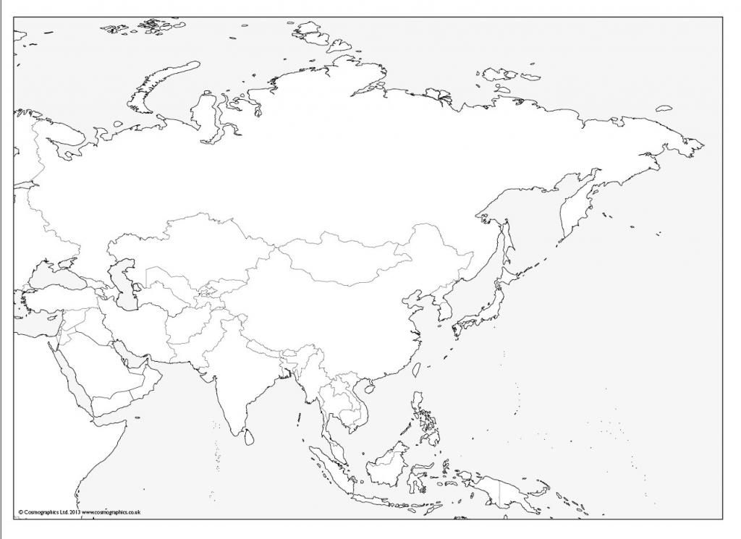

1-Kaukaz

2-Západný Ghát

3-Ťan-Šan

4-Himaláje

5-Mezopotámska níž.

6-Sachalin

7-Kórejský pol.

8-Taiwan

9-Kalimantan (=Borneo)

10-Beringovo more

11-Ochotské more

12-Aralské jazero

13-Bajkal

14-Bengálsky záliv

15-rieka Lena

16 – rieka OB

+ vyznač ďalších 5 ľubovoľných pojmov

17- 20-

18- 21-

19-